UNIVERSIDAD PANAMERICANA
Facultad de Ingeniería y Ciencias Aplicadas
Ingeniería en Sistemas y TIC
Base de Datos II



Diseño del sistema de gestión de incidencias
(Proyecto)

Kevin Eleazar Azurdia Chamalé (000137188)

Chimaltenango, Chimaltenango, octubre de 2026

Diseño del sistema de gestión de incidencias
(Proyecto)

Kevin Eleazar Azurdia Chamalé (000137188)

Julio Edgar Barreda Ramírez (Docente)

Chimaltenango, octubre de 2026
Tabla de contenido
Introducción 1
Diseño del sistema de gestión de incidencias 2
Descripción del problema 2
Alcance 2
Lo que incluye 2
Herramientas 3
Lo que no incluye por ahora 3
Modelo entidad-relación 3
Relaciones entre las tablas 5
Diccionario de datos 6
Como leer el diccionario 6
Empleado 6
TipoIncidencia 7
Prioridad 7
EstadoIncidencia 8
Incidencia 8
Asignacion 10
Fotografia 10
HistorialIncidencia 11
Flujo de estados 12
Conclusión 16

Introducción
Este documento presenta el diseño del sistema de gestión de incidencias, desarrollado como proyecto en los cursos Base de Datos II y Programación IV. El sistema permite reportar problemas o incidentes con una fotografía, asignarlos a un responsable, darles seguimiento y resolverlos, dejando un registro en la base de datos.
Aquí se explica el problema que se quiere resolver y hasta dónde llega el proyecto. También se muestra cómo está organizada la base de datos, con sus relaciones y el diccionario de datos, y cuál es el flujo de estados por el que pasa una incidencia. La idea es que sirva como base para construir y entender el resto del sistema.

Diseño del sistema de gestión de incidencias

Descripción del problema
En una organización es normal que surjan problemas del día a día: una lampara quemada, internet que no funciona, una computadora que no enciende o una silla rota. Muchas veces estos problemas se reportan de forma informal, por mensaje o de palabra y no queda un registro claro de lo que pasó.
Por eso se pierde el control. No se sabe quién reportó el problema, quién lo está atendiendo, en qué estado va ni cuándo se resolvió. Tampoco hay evidencia de cómo estaba antes y cómo quedo después.
El proyecto propone un sistema de gestión de estas incidencias. Desde una aplicación Android, un empleado registra una incidencia con una fotografía. Luego se asigna a un responsable, el responsable inicia la atención y al final la resuelve con una solución y una fotografía final. Todo lo que pasa queda guardado en una base de datos SQL Server, junto con su historial.

Alcance

Lo que incluye
- Registrar una incidencia con título, descripción, tipo, prioridad, quién la reporta y una fotografía inicial tomada con la cámara.
- Ver el listado de incidencias y filtrarlo por estado y por tipo.
- Ver el detalle de una incidencia con sus fotografías, responsable, solución e historial.
- Asignar un responsable a la incidencia.
- Iniciar la atención de una incidencia.
- Resolver una incidencia con una descripción de la solución y una fotografía final.
- Guardar el historial de cada cambio, con la fecha y quien lo hizo.
- Manejar los catálogos de tipos, prioridades, estados y empleados desde la base de datos, sin dejarlos escritos fijos en la aplicación.

Herramientas
- Aplicación móvil: Android con Kotlin.
- Base de datos: SQL Server, con scripts ordenados.
- API: la proporciona el docente y se conecta a los procedimientos almacenados de la base de datos.

Lo que no incluye por ahora
- Inicio de sesión de usuarios, notificaciones, ubicación por GPS, cancelar o reabrir incidencias y reportes con gráficas. Estas cosas solo se podrían agregar si el flujo principal ya funciona completo y bien probado.

Modelo entidad-relación
La base de datos tiene 8 entidades. Cuatro son catálogos (Empleado, TipoIncidencia, Prioridad y EstadoIncidencia), una es la tabla principal (Incidencia) y tres dependen de ella (Asignación, Fotografía e HistorialIncidencia).

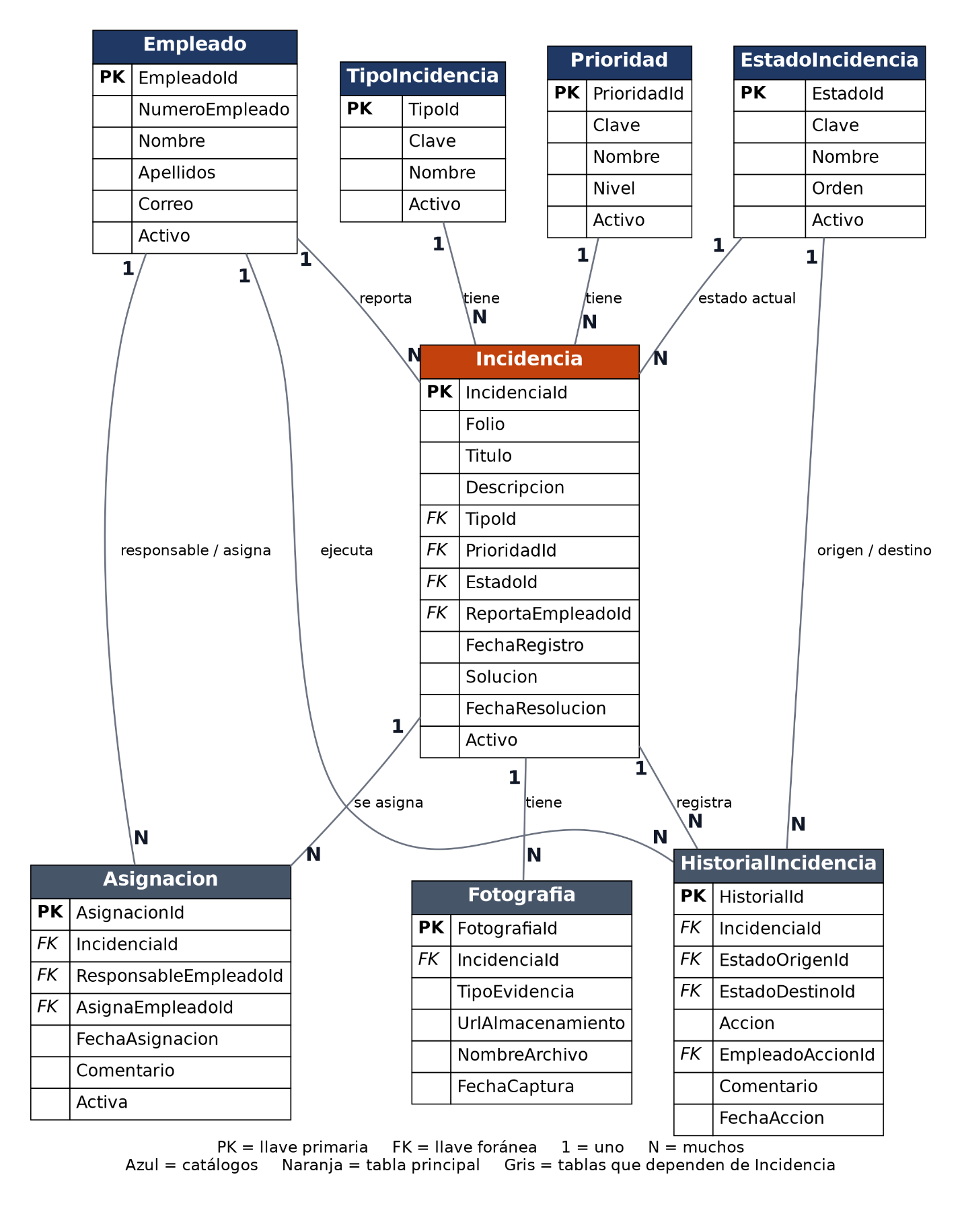
Ilustración 1 Modelo entidad-relación del sistema gestión de incidencias

Relaciones entre las tablas
Relación | Tipo | Explicación
TipoIncidencia Incidencia | 1 a muchos | Una incidencia tiene un solo tipo y un tipo puede estar en muchas incidencias.
Prioridad Incidencia | 1 a muchos | Una incidencia tiene una sola prioridad.
EstadoIncidencia Incidencia | 1 a muchos | Guarda el estado actual de la incidencia.
Empleado Incidencia | 1 a muchos | Un empleado puede reportar muchas incidencias.
Incidencia Asignacion | 1 a muchos | Guarda a quién se le asigno la incidencia. En el flujo actual solo se asigna cuando está PENDIENTE.
Empleado Asignacion | 1 a muchos | Un empleado puede ser el responsable o quien asigna.
Incidencia Fotografia | 1 a muchos | La fotografía inicial se guarda al registrar la incidencia y la final al resolverla.
Incidencia HistorialIncidencia | 1 a muchos | Cada cambio de la incidencia queda como un registro del historial.
EstadoIncidencia HistorialIncidencia | 1 a muchos | El historial guarda el estado de origen y el estado de destino.
Empleado HistorialIncidencia | 1 a muchos | El historial guarda quién ejecutó la acción.

Diccionario de datos

Cómo leer el diccionario
- PK (llave primaria): identifica cada fila y no se repite.
- identity: el número lo genera SQL Server solo, empieza en 1 y sube de 1 en 1.
- FK (llave foránea): apunta a la llave primaria de otra tabla.
- NOT NULL: el campo es obligatorio. NULL: puede quedar vacío.
- UNIQUE: el valor no se puede repetir en la tabla.
- CHECK: regla que el valor tiene que cumplir.
- default: valor que se guarda si no se escribe uno.

Empleado
Personas que reportan, asignan o atienden las incidencias.
Campo | Tipo | Restricciones | Descripción
EmpleadoId | INT | PK, identity | Identificador del empleado
NumeroEmpleado | VARCHAR(20) | NOT NULL, UNIQUE | Numero de empleado, no se puede repetir
Nombre | NVARCHAR(80) | NOT NULL | Nombre del empleado
Apellidos | NVARCHAR(120) | NOT NULL | Apellido del empleado
Correo | NVARCHAR(120) | NOT NULL, UNIQUE | Correo del empleado, no se puede repetir
Activo | INT | NOT NULL, default 1 | 1 si el empleado esta activo

TipoIncidencia
Catálogo de los tipos de incidencia (red, equipo, electricidad, etc.).
Campo | Tipo | Restricciones | Descripción
TipoId | INT | PK, identity | Identificador del tipo
Clave | VARCHAR(20) | NOT NULL, UNIQUE | Clave corta del tipo, por ejemplo: RED
Nombre | NVARCHAR(80) | NOT NULL | Nombre que se muestra en la app
Activo | INT | NOT NULL, default 1 | 1 si el tipo está activo

Prioridad
Catálogo de prioridades (baja, media, alta y crítica)
Campo | Tipo | Restricciones | Descripción
PrioridadId | INT | PK, identity | Identificador de la prioridad
Clave | VARCHAR(20) | NOT NULL, UNIQUE | Clave corta de la prioridad, por ejemplo: ALTA
Nombre | NVARCHAR(40) | NOT NULL | Nombre que se muestra en la app
Nivel | INT | NOT NULL, CHECK entre 1 y 4 | Sirve para ordenar, 1 es la más baja y 4 es la más alta
Activo | INT | NOT NULL, default 1 | 1 si la prioridad está activa

EstadoIncidencia
Catálogo de los estados de flujo
Campo | Tipo | Restricciones | Descripción
EstadoId | INT | PK, identity | Identificador del estado
Clave | VARCHAR(20) | NOT NULL, UNIQUE | PENDIENTE, ASIGNADA, EN_ATENCION o RESUELTA
Nombre | NVARCHAR(40) | NOT NULL | Nombre que se muestra en la app
Orden | INT | NOT NULL | Posición del estado dentro del flujo
Activo | INT | NOT NULL, default 1 | 1 si el estado está activo

Incidencia
Tabla principal. Guarda cada problema que se reporta.
Campo | Tipo | Restricciones | Descripción
IncidenciaId | INT | PK, identity | Identificador de la incidencia
Folio | VARCHAR(20) | NOT NULL, UNIQUE | Código de la incidencia, por ejemplo INC-2026-00001. Lo genera el procedimiento como un consecutivo que reinicia cada año
Titulo | NVARCHAR(120) | NOT NULL, CHECK mínimo 5 caracteres | Título corto del problema
Descripcion | NVARCHAR(1000) | NOT NULL | Descripción detallada
TipoId | INT | NOT NULL, FK a TipoIncidencia | Tipo de la incidencia
PrioridadId | INT | NOT NULL, FK a Prioridad | Prioridad de la incidencia
EstadoId | INT | NOT NULL, FK a EstadoIncidencia | Estado actual
ReportaEmpleadoId | INT | NOT NULL, FK a Empleado | Empleado que reportó el problema
FechaRegistro | DATETIME | NOT NULL, default fecha actual | Fecha y hora en que se registró
Solucion | NVARCHAR(1000) | NULL | Descripción de la solución, se llena al resolver
FechaResolucion | DATETIME | NULL | Fecha y hora en que se resolvió
Activo | INT | NOT NULL, default 1 | Las incidencias no se borran, solo se desactivan

Asignacion
Guarda a quién se le asignó cada incidencia
Campo | Tipo | Restricciones | Descripción
AsignacionId | INT | PK, identity | Identificador de la asignación
IncidenciaId | INT | NOT NULL, FK a Incidencia | Incidencia que se asignó
ResponsableEmpleadoId | INT | NOT NULL, FK a Empleado | Empleado responsable de atenderla
AsignaEmpleadoId | INT | NOT NULL, FK a Empleado | Empleado que hizo la asignación
FechaAsignacion | DATETIME | NOT NULL, default fecha actual | Fecha y hora de la asignación
Comentario | NVARCHAR(400) | NULL | Nota opcional para el responsable
Activa | INT | NOT NULL, default 1 | 1 si es la asignación vigente

Fotografia
Evidencia en fotos de la incidencia, inicial y final.
Campo | Tipo | Restricciones | Descripción
FotografiaId | INT | PK, identity | Identificador de la fotografía
IncidenciaId | INT | NOT NULL, FK a Incidencia | Incidencia a la que pertenece
TipoEvidencia | VARCHAR(10) | NOT NULL, CHECK INICIAL o FINAL | Indica si es la foto del inicio o del final
UrlAlmacenamiento | NVARCHAR(400) | NOT NULL | Referencia de la foto en el servidor, nunca la ruta del teléfono
NombreArchivo | NVARCHAR(200) | NOT NULL | Nombre del archivo de la foto
FechaCaptura | DATETIME | NOT NULL, default fecha actual | Fecha y hora en que se tomó

HistorialIncidencia
Bitácora de cada acción que se hace sobre una incidencia.
Campo | Tipo | Restricciones | Descripción
HistorialId | INT | PK, identity | Identificador del movimiento
IncidenciaId | INT | NOT NULL, FK a Incidencia | Incidencia que cambió
EstadoOrigenId | INT | NULL, FK a EstadoIncidencia | Estado anterior. Queda vacío en el registro inicial
EstadoDestinoId | INT | NOT NULL, FK a EstadoIncidencia | Estado al que pasó
Accion | VARCHAR(30) | NOT NULL, CHECK | REGISTRO, ASIGNACION, INICIO_ATENCION o RESOLUCION
EmpleadoAccionId | INT | NOT NULL, FK a Empleado | Empleado que hizo la acción
Comentario | NVARCHAR(1000) | NULL | Nota del movimiento
FechaAccion | DATETIME | NOT NULL, default fecha actual | Fecha y hora del movimiento

Flujo de estados
Una incidencia pasa por 4 estados, siempre en este orden: PENDIENTE, ASIGNADA, EN_ATENCION y RESUELTA. La Ilustración 2 muestra el recorrido y la tabla explica qué procedimiento hace cada cambio y qué revisa antes de hacerlo. 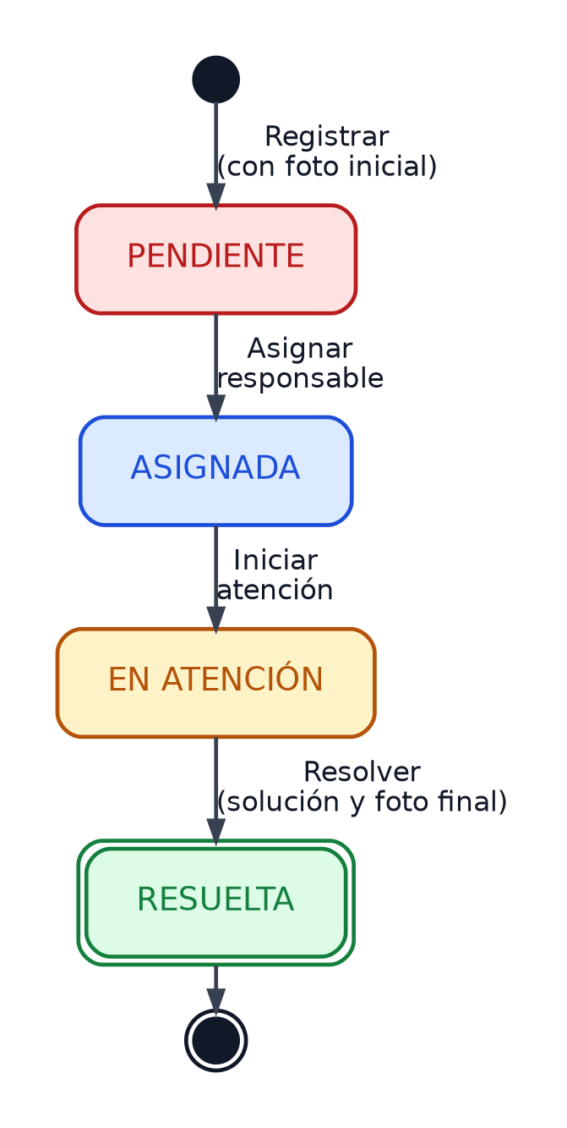
Ilustración 2 Flujo de estados de una incidencia.
Acción | Estado antes | Estado después | Procedimiento | Qué se valida
Registrar | No existe | PENDIENTE | sp_registrar_incidencia | Título de mínimo 5 caracteres, descripción obligatoria, tipo, prioridad y empleado que reporta existentes y activos, y fotografía inicial obligatoria (URL y nombre del archivo)
Asignar | PENDIENTE | ASIGNADA | sp_asignar_incidencia | Solo se puede si está PENDIENTE. El responsable y quien asigna deben estar activos
Iniciar atención | ASIGNADA | EN_ATENCION | sp_iniciar_atencion | Debe estar ASIGNADA y tener un responsable asignado. El empleado debe estar activo y ser el responsable asignado
Resolver | EN_ATENCION | RESUELTA | sp_resolver_incidencia | Solo se puede si está EN_ATENCION. La solución y la fotografía final son obligatorias. El empleado debe estar activo y ser el responsable asignado
Cada vez que cambia el estado se guarda un registro en el historial, con la fecha y el empleado que hizo la acción. Los procedimientos usan transacciones: si algo falla, no se guarda nada a medias.
Al asignar, iniciar atención y resolver, el procedimiento bloquea la fila de la incidencia mientras dura la transacción, para que dos usuarios no puedan cambiar su estado al mismo tiempo. Al registrar, bloquea la generación del folio para que dos incidencias nunca reciban el mismo número.
Si alguien intenta saltarse un paso, por ejemplo resolver una incidencia que nunca se atendió, el procedimiento da un error con un mensaje claro y no cambia nada.
Las reglas del flujo se aplican dentro de los procedimientos almacenados, por lo que todo cambio de estado debe hacerse a través de ellos.

Conclusión
Con este diseño se definió cómo va a funcionar el sistema desde la base de datos. Se organizó la información en 8 tablas, se explicó para qué sirve cada una y se dejó claro el flujo que debe seguir una incidencia, de PENDIENTE a RESUELTA, con las reglas que evitan que se salten pasos.
Tener el diseño antes de programar ayuda a que la base de datos y la aplicación se construyan con el mismo orden y sin confusiones. Lo que sigue es terminar la aplicación móvil y conectarla con la API que asigne el docente, para después hacer las pruebas completas del flujo.

